Compte-rendu TP2

Question 1

Le seuil qui permet le mieux de segmenter les réseaux vasculaires pour l’image liver me semble être aux alentours de 200, soit 97,18 %, si on est en black & white avec l’outil Fiji.
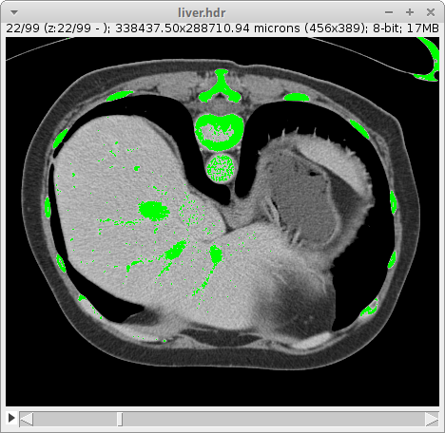
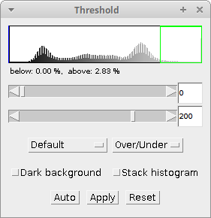

Si on choisit un seul supérieur on n’a plus autant de précision, on n’arrivera pas à distinguer, à bien segmenter les réseaux vasculaires du foie car on en manquera quelques réseaux importants.
Si, au contraire, on choisit un seuil inférieur, on prendra en compte trop d’informations pour la segmentation, cette dernière ne sera alors pas précise du tout.

Question 2

Algorithme :
- On sélectionne un voxel source correspondant à la partie qu’on souhaite segmenter.
- On analyse les 26 voxels adjacents au voxel sélectionné en regardant à chaque fois les voisins de ces derniers.
- Si l’intensité des voxels voisins est supérieure ou égale à celle du voxel source, alors on stocke ces derniers dans une liste et on répète le processus jusqu’à ce qu’on n’ait plus de voxels voisins avec une intensité supérieure ou égale à celle du voxel source.
- Au fil de l’algorithme on descend donc dans les coupes de l’image 3D, jusqu’à arriver à une coupe qui n’aura plus rien de commun avec le voxel source car la partie qu’on souhaite segmenter n’est plus visible.

